Сведения о кадрах
№  п/п | Ф.И.О. | Долж-  ность | Кате-  гория | Образование |  |  |  | Стаж работы
 |  |  |  | Высшее | Ср. проф. | Проф. переподго  товка | Проф. переподготовка за последние 3 года | Об-щий | В дан-ном уч-реж-де-нии | Пе-дагоги-чес-кий
1. | Валевич Анна Сергеевна | стар-ший воспи-татель |  | ГОУВПО «Красноярский государственный педагогический университет им. В.П. Астафьева», учитель начальных классов;  ГОУВПО «Красноярский государственный педагогический университет им. В.П. Астафьева», третий курс, ИСГТ, магистратура, факультет «Специальная дефектология» |  |  | ЧОУ ДПО «Центр повышения квалификации» по программе «Педагогика и психология в дошкольном образовании»;  КГАУ ДПО «ККИПК ППРО» по программе «Особенности развития учебных действий у обучающихся с ОВЗ в условиях инклюзивного образования»;  КГАУ ДПО «ККИПК ППРО» «Внедрение профессиональных стандартов в образовательной организации» | 8 лет  7 мес. | 9 мес. | 2 года6 мес.
2. | Гайдукова Оксана Валериевна | воспи-та-  тель | выс-шая |  | Профессио-  нально-техническое училище №33 г.Красноярска РСФСР, по профессии воспитатель детского сада | КГАУ ДПО «ККИПК ППРО» «Организация образовательного процесса в ДОУ»;  КГАУ ДПО «ККИПК ППРО», по теме «Организация психолого-педагогического сопровождения дошкольни-ков с ОВЗ в условиях инклюзивно-го образования» | КГАУ ДПО «ККИПК ППРО», по теме «Организация образовательной деятельности в контексте ФГОС ДО (Планирование образовательной деятельности)» | 25 лет | 1год | 14 лет 3 ме-сяца
3. | Гриннюкова Анастасия Андреевна | воспи-татель |  |  | ГАПОУ «Емельяновс-кий дорожно-строительный техникум», по специальнос-ти делопроизво-дитель |  | КГАУ ДПО «ККИПК ППРО», по теме «Дошкольное образование» | 1 год | 1 год | 1 год
4. | Гриннюкова Марина Васильевна | воспи-татель |  |  |  | ЧОУ ДПО «Центр повышения квалифика-ции», по программе «Педагогика и психология в дошкольном образова-нии»;  «ККИПК ППРО», по теме «Особенности работы с детьми раннего дошкольного возраста»;  «ИПК ПП РО», по теме «Особенности учебно-методичес-кого комплекта математики в образователь-ной системе «Школа 2100» для ДОУ» |  | 27 лет | 16 лет  4 мес. | 13 лет
5. | Денисова Татьяна Викторовна  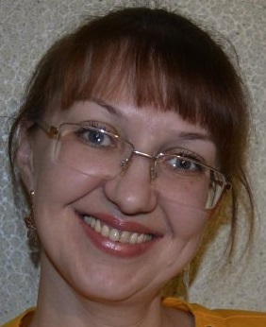 | музы-каль-ный руко-води-тель |  | г. Москва «Современная гуманитарная академия» степень бакалавра психологии по направлению «Психология» | Ачинский педагогичес-кий колледж, специалист по социальной работе с дополнитель-ной специализа-цией «Учитель музыки в начальных классах» | КГАУ ДПО «ККИПК ППРО»  «Организация образователь-ной деятельности в контексте федерального государствен-ного образователь-ного стандарта дошкольного образования (Музыкально-художествен-ная деятель-ность)» | КГАУ ДПО «ККИПК ППРО», по теме «Внедрение профессиональных стандартов в образовательной организации»;  КГАУ ДПО «ККИПК ППРО», по теме «Независимый аудит качества дошкольного образования с применением шкал ECERS-R»;  КГАУ ДПО «ККИПК ППРО»  «Современные образовательные практики в дошкольном образовании»;  КГАУ ДПО «ККИПК ППРО»  «Организация образовательной деятельности в контексте федерального государственного образовательного стандарта дошкольного образования (Музыкально-художественная деятельность)»; | 17 лет  1 ме-сяц | 1год  1 месяц | 17  лет  1 месяц
6. | Князькова Елена Вячеславов-  на | воспи-татель |  | КГБОУВО «Красноярский аграрный университет г.Красноярска» бакалавр по направлению подготовки продукты питания из растительного сырья |  | КГАУ ДПО «ККИПК ППРО», по теме  «Дошкольное образование» |  | 3  Года  9  месяцев | 3  Года  6  месяцев | 3  Года  9  месяцев
7. | Лысенко Екатерина Ивановна  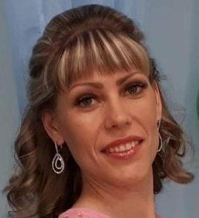 | воспи-татель |  |  | Томский коммунально-строительный техникум, по специальнос-ти «Правоведе-ние» |  | ЧОУ ДПО «Центр повышения квалификации», по программе «Педагогика и психология в дошкольном образовании» | 10 лет  3  меяца | 3  Года  8  месяцев | 1  Год  10  месяцев
8. | Маркушина Инесса Викторовна | воспи-татель |  | ГОУВПО «Красноярский государственный педагогический университет им. В.П. Астафьева», специалист по социальной работе по специальности «Социальная работа» |  |  | ООО «Центр профессионального развития «Партнер», по дополнительной профессиональной программе: «Педагогика и методика дошкольного образования в рамках реализации ФГОС», воспитатель дошкольного образовательного учреждения | 14 лет  3 ме-сяца | 5  ме-ся-цев | 14 лет  3 ме-сяца
9. | Медведева Татьяна Васильевна | воспи-татель |  | ГОУ ВПО «Кемеровский государствен-  ный университет», филиал в г. Анжеро-Судженске, учитель русского языка и литературы |  | КГБОУ СПО «Красноярс-кий педагогичес-кий колледж №2», по теме: «Содержа-  ние и организация работы по «Программе воспитания и обучения в детском саду» под ред. М.А. Васильевой и др. |  | 24 года | 10  Лет  11  месяцев | 11 лет
10. | Мишарина Ольга Игоревна | воспи-татель |  |  | КГБОУ НПО «Профессиональное училище № 33», агент рекламный |  | КГАУ ДПО «Красноярский краевой институт повышения квалификации и профессиональной переподготовки работников образования», дошкольное образование. | 2 года  10 ме-ся-цев | 2 года  10  ме-ся-цев | 10  ме-ся-цев
11. | Мурачкова Светлана Андреевна  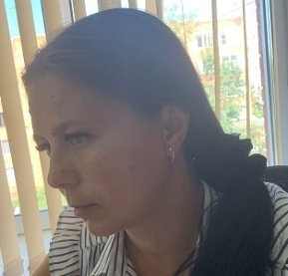 | воспи-татель | пер-вая | ГОУВПО «Красноярский государственный педагогический университет им. В.П. Астафьева», преподаватель дошкольной педагогики и психологии по специальности «Дошкольная педагогика и психология» |  | КГАУ ДПО «ККИПК ППРО», по теме «Инклюзив-ный образо-  вательный процесс: организация, педагогичес-кое обеспечение, сопровожде-ние»;  КГАУ ДПО «ККИПК ППРО»,по теме «Защита прав участника образователь-ного процесса в общеобразовательном учреждении»;  КГАУ ДПО «ККИПК ППРО», по теме «Организация и содержание деятельности педагога-психолога: введение в должность» |  | 9  Лет  6  месяцев | 9  Лет  5  месяцев | 9  Лет  5  месяцев
12. | Мясоедова Екатерина Геннадьевна | музы-  каль-ный руко-води-тель | выс-шая |  | Красноярское училище искусств, по специальнос-ти «хоровое дирижирова-ние»; | КГБОУ СПО «Красноярс-кий педагогичес-кий колледж №2», по теме: «Содержание и организация работы по «Программе воспитания и обучения в детском саду» под ред. М.А.;  КГБОУ СПО «Красноярский педагогический колледж №2», по теме: «Основы актерского мастерства и методика организации театрализованной деятельности в ДОУ»;  КГАУ ДПО «ККИПК ППРО», использова-ние ИКТ в ДОУ; | КГАУ ДПО «ККИПК ППРО» «Внедрение профессиональных стандартов в образовательной организации»; | 23 года | 9 лет | 23  года
13. | Плащенко Юлия Викторовна | воспи-татель |  |  | КГОУ СПО «Красноярс-  кий педагогичес-кий колледж № 2», воспитатель детей дошкольного возраста |  | МКУ «КИМЦ»,  «Школа молодого воспитателя» | 16 лет | 3 года | 2 года
14. | Пряжникова Юлия Павловна  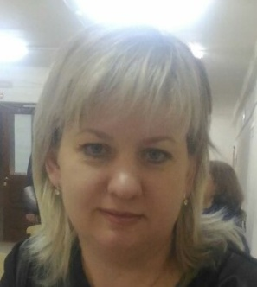 | воспи-татель | выс-шая |  | Профессио-нальный лицей № 56 г. Красноярска, воспитатель дошкольных учреждений | МБУ «Красноярский информационно-методический центр», по программе «Методика разработки и реализации образователь-ных проектов в работе с детьми дошкольного возраста» |  | 24 года | 10 лет | 24  года
15. | Раскольникова Татьяна Геннадьевна | воспи-татель | пер-вая | Новосибирская государственная академия водного транспорта, инженер по организации и управлению по специальности «Организация перевозок и управление на транспорте» |  | ИДО и ПК,  «Проектиро-вание и реализация образователь-ной деятельности в дошкольных образователь-ных организациях в соответствии с ФГОС» |  | 25 года | 4 года | 7  Лет  1 мес
16. | Русакова Юлия Олеговна | воспи-татель |  |  | КГБПОУ «Красноярс-кий педагогичес-  кий колледж № 2», студентка 1 курса |  |  | 6 лет | 1 год | 10 месяцев
17. | Ручина Светлана Александровна | воспи-татель | пер-вая |  | ПТУ – 16, слесарь механо-сборочных работ, контролер станочных и слесарных работ | ЧОУ ДПО «Центр повышения квалифика-ции» по программе «Педагогика и психология в дошкольном образова-нии»;  КГАУ ДПО «ККИПК ППРО», «Тьюторское сопровожде-ние ребенка с ограничен-ными возможностя-ми здоровья в условиях инклюзивно-го образования»;  КГБОУ СПО «Красноярс-кий педагогичес-кий колледж №2», по теме: «Содержание и организация работы по «Программе воспитания и обучения в детском саду» под ред. М.А. Васильевой и др. |  | 19 лет | 10 лет | 10  лет
18. | Сидоренко Татьяна Вячеславовна | воспи-татель |  |  | ГОУ СПО «Дивногорс-  кий лесхоз-техникум», бухгалтер |  | КГАУ ДПО «ККИПК ППРО», по программе «Дошкольное образование» | 10 лет | 2 года | 1 год
19. | Сидорова Татьяна Владимировна | воспита  тель | высшая |  | Красноярс-  кий машинострои-тельный техникум, литейное производство черных металлов | КГБОУ СПО «Красноярский педагогический колледж №2», по теме: «Содержа-  ние и организация работы по «Программе воспитания и обучения в детском саду» под ред. М.А. Васильевой и др.;  ККИПКРО, по теме: «Своеобразие содержания и организации работы с детьми младшего дошкольного возраста»;  КГБОУ СПО «Красноярс-кий педагогичес-кий колледж №2», по теме «Ориентиры к обновлению содержания работы в ДОУ» |  | 42  Года  1мес | 20  Лет  10  месяцев | 20  Лет  10  месяцев
20. | Чудинова Анна Евгеньевна  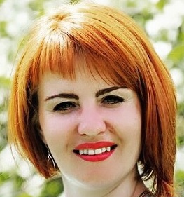 | воспи-татель | выс-шая | ГОУВПО «Сибирский государственный технологически университет», специалист по специальности «Социальная работа» |  |  | ООО «Столичный учебный центр», по программе «Управление качеством дошкольного образования в условиях реализации ФГОС ДО»;  ООО «Инфоурок», по программе «Организация менеджмента в образовательной организации»;  ООО «Столичный учебный центр», по программе «Воспитание детей дошкольного возраста» | 9 лет | 8 лет | 8 лет
21. | Шевелкина Екатерина Федоровна | воспи-татель | выс-шая |  | ФГОУ СПО Красноярс-  кий строитель-  ный техникум, финансист с углубленной подготовкой в области хозяйственно-правовой деятельности;  Профессио-нальный лицей № 31 г. Красноярска, кондитер | КГБОУ СПО «Красноярс-кий педагогичес-кий колледж №2», программа: «Подготовка воспитателя детей дошкольного возраста»;  ОГАУ ДПО «Институт развития образования Ивановской области», по программе «Адаптиро-ванные образователь-ные программы дошкольного образования: проектирова-ние и алгоритм реализации» | АНОО ДПО Академия образования взрослых «Альтернатива», по программе « Актуальные вопросы работы воспитателя с детьми ОВЗ в условиях реализации ФГОС дошкольного образования» | 7 лет | 3 года | 5 лет  10  месяцев

